Лабораторная работа 3

Анализ требований. Декомпозиция. Приоритизация.

Для анализа требований будем использовать User Story Mapping (USM, карта пользовательских историй) Используя пользовательские истории составьте карту пользовательских историй. Обязательно использование разных цветов для различных уровней карты.

Если приложение многофункциональное (например, поиск и размещение туристических маршрутов), то разберите одну из функций – только поиск маршрутов или только размещение маршрутов.

Последовательность выполнения:

1. Действия пользователя сгруппируются в этапы (см. рис).

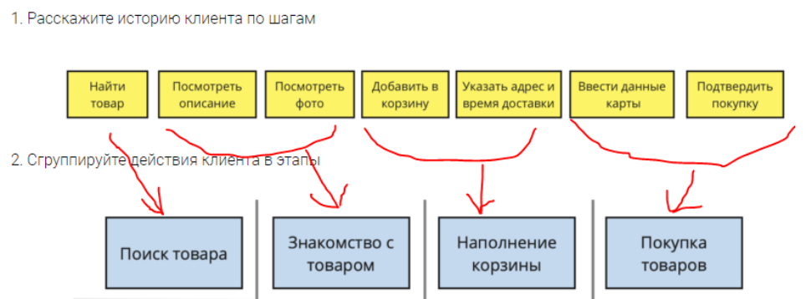

1. Этапы разбиваются на более мелкие действия (декомпозируются)
2. Заполняются пробелы (действия, которые клиент явно не проговорил, но которые могут подразумеваться для выполнения этого действия)
3. Внутри каждого этапа действия сортируются по приоритету
4. Выделяются наиболее важные функции, которые должны быть реализованы в первую очередь, для получения работоспособного приложения.
5. Выделяются функции для реализации в следующих релизах.

 В лекции №2 рассмотрены примеры составления карт пользовательских историй